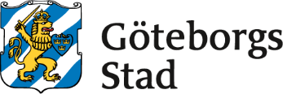

Äldre samt vård- och omsorgsförvaltningen rutin för friskvårdsbidrag
  - Personalförmån för alla medarbetare. Denna rutin gäller även hantering av friskvårdsbidrag för timavlönade medarbetare och medarbetare med skyddad identitet.

Göteborgs Stads styrsystem  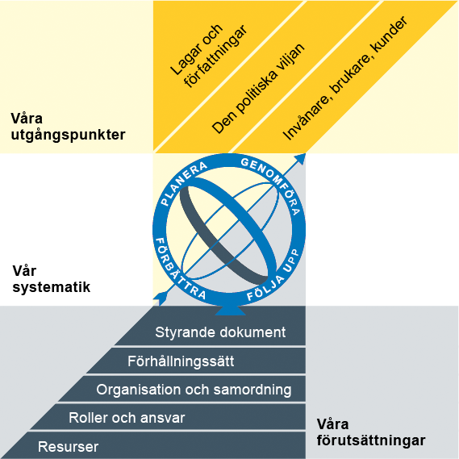  Utgångspunkterna för styrningen av Göteborgs Stad är lagar och författningar, den politiska viljan och stadens invånare, brukare och kunder. För att förverkliga utgångspunkterna behövs förutsättningar av olika slag. Stadens politiker har möjlighet att genom styrande dokument beskriva hur de vill realisera den politiska viljan. Inom Göteborgs Stad gäller de styrande dokument som antas av kommunfullmäktige och kommunstyrelsen. Därutöver fastställer nämnder och bolagsstyrelser egna styrande dokument för sin egen verksamhet. Kommunfullmäktiges budget är det övergripande och överordnade styrande dokumentet för Göteborgs Stads nämnder och bolagsstyrelser. | Om Göteborgs Stads styrande dokument  Göteborgs Stads styrande dokument är våra förutsättningar för att vi ska göra rätt saker på rätt sätt. De anger vad nämnder/styrelser och förvaltningar/bolag ska göra, vem som ska göra det och hur det ska göras. Styrande dokument är samlingsbegreppet för dessa dokument.  Stadens grundläggande principer såsom demokratisk grundsyn, principer om mänskliga rättigheter och icke-diskriminering omsätts i praktisk verksamhet genom att de integreras i stadens ordinarie beslutsprocesser. Beredning av och beslut om styrande dokument har en stor betydelse för förverkligandet av dessa principer i stadens verksamheter.  De styrande dokumenten ska göra det tydligt både för organisationen och för invånare, brukare, kunder, leverantörer, samarbetspartners och andra intressenter vad som förväntas av förvaltningar och bolag. De styrande dokumenten ligger till grund för att utkräva ansvar när vi inte arbetar i enlighet med vad som är beslutat.
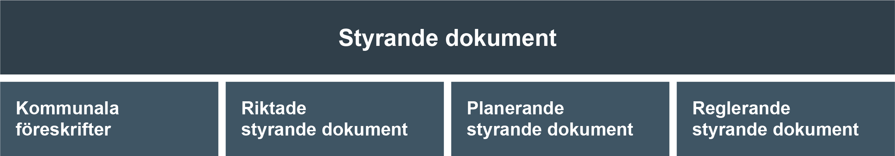

Dokumentnamn: Äldre samt vård- och omsorgsförvaltningen rutin för friskvårdsbidrag
Beslutad av:  Göteborgs Stad | Gäller för:  Äldre samt vård- och omsorgsförvaltningen | Diarienummer:  - | Datum och paragraf för beslutet:  -
Dokumentsort:  Rutin | Giltighetstid:  Tills vidare | Senast reviderad:  20260624 | Dokumentansvarig:  HR-specialist förmåner
Bilagor:
-

Innehåll
Inledning 4
Syftet med denna rutin 4
Vem omfattas av rutinen 4
Stödjande dokument 4
Rutin 4
Manuell ansökan via blankett. 4
Uträkning av friskvårdsbidrag 4
Ansökan för medarbetare 5
Stöd för chef vid ansökan 5

Inledning

Syftet med denna rutin
Medarbetare i Göteborgs Stad har rätt till friskvårdsbidrag upp till 2500 kr/år. Friskvårdsbidraget kan nyttjas till skattefria motions- och friskvårdsaktiviteter såsom tex. styrketräning, simning, yoga, racketsporter, massage eller kostrådgivning.
Rutinen syftar till att alla medarbetare som har rätt till friskvårdsbidraget ska kunna ta del av det. Rutinen förklarar hanteringen av friskvårdsbidraget för medarbetare som inte har tillgång till friskvårdsbidraget via Förmånsportalen och därmed kräver manuell hantering.

Vem omfattas av rutinen
Denna rutin gäller tills vidare inom Äldre samt vård- och omsorgsförvaltningen och omfattas av de medarbetare som saknar tillgång till friskvårdsbidraget i Förmånsportalen; timavlönade medarbetare och medarbetare med skyddad identitet.

Stödjande dokument
Som stödjande dokument finns en blankett för manuell ansökan om friskvårdsbidrag, som gäller för timavlönade medarbetare och medarbetare med skyddad identitet. Blanketten finner du under denna rutin, efter ingressen, på Styrande dokument.

Rutin
Tillsvidare- samt visstidsanställda medarbetare har tillgång till friskvårdsbidraget som inloggad i Förmånsportalen och gör sin ansökan där. Alla detaljer om hur man gör, finns att läsa i Förmånsportalen.
Anställningstiden beräknas utifrån anställningens startdatum samt eventuellt avgångsdatum/bevakningsdatum i lönesystemet Personec.

Manuell ansökan via blankett.

Uträkning av friskvårdsbidrag
Du har rätt till 1/12 av friskvårdsbidraget för varje månad du som medarbetare har arbetat, oavsett omfattning.
För dig som är timavlönad innebär det att du har rätt till friskvårdsbidrag för antal arbetade månader med pågående anställning inom Äldre samt vård- och omsorgsförvaltningen, från december föregående år till och med november innevarande år. Bidraget anpassas proportionerligt med 1/12 per månad, oavsett antalet arbetade timmar/anställningsgrad under dessa månader.
I blanketten står vad som behöver finnas med i ett giltigt kvitto, samt hur du ska fylla i och räkna ut beloppet. Maxbelopp för friskvårdsbidrag är 2500 kr per år.
Exempel: Medarbetaren har arbetat under juni, oktober och november, alltså arbetat under 3 månader, oavsett hur många timmar eller dagar. Friskvårdsbidraget är på 2500 kr för ett helt år.
2500 kr / 12 mån = 208,33 kr per månad.
3 mån x 208,33 kr = 625 kr.
Medarbetaren har rätt till 625 kr i friskvårdsbidrag.
Om medarbetare har flera pågående anställningar inom staden kan medarbetaren maximalt få 1/12 av friskvårdsbidraget per månad, oavsett anställningsform. Det innebär att medarbetaren inte har rätt till friskvårdsbidrag från flera arbetsgivare/arbetsplatser för samma månad.

Ansökan för medarbetare
Medarbetare med skyddad identitet fyller i ansökningsblanketten och bifogar sitt originalkvitto och lämnar detta till sin närmaste chef. Årets ansökan kan göras när som helst under perioden januari – november. Ansökningsblankett tillsammans med kvitto ska vara inkommen till chef senast den 30 november, då utbetalningen behöver ske på december månads lön.
Timavlönade medarbetare fyller i ansökningsblanketten och bifogar sitt originalkvitto, alternativt mejlar ett digitalt kvitto tillsammans med ansökningsblanketten till sin chef eller bemanningsenheten. Årets ansökan kan göras när som helst under perioden januari – november. Ansökningsblankett tillsammans med kvitto ska vara inkommen till chef eller bemanningsenheten senast den 30 november, då utbetalningen behöver ske på december månads lön.

Stöd för chef vid ansökan
Kontrollera i Personec eller Time Care Pool så att medarbetaren har arbetat den specifika månaden/månaderna som denne ansökt om. Kontrollera tidigare lönespecifikationer för att säkerställa att medarbetaren inte fått friskvårdsbidrag utbetalt tidigare.
Följ sedan uträkningen enligt exemplet ovan och anteckna friskvårdsbidragsbeloppet längst ner på ansökningsblanketten. Skicka därefter en rättelse av lön till Intraservice via Serviceportalen.
I rättelsen ska medarbetarens personnummer anges (ej vid skyddad identitet, se nedan) samt vilket belopp som ska utbetalas i friskvårdsbidrag. Tänk på att medarbetaren behöver ha en aktiv anställning under den månad som friskvårdsbidraget betalas ut. Rättelsen behöver inkomma till Intraservice kl 12.00 dagen innan Personec stänger för lönekörning den månaden.

Medarbetare med skyddad identitet
För att medarbetare med skyddad i identitet ska få sitt friskvårdsbidrag utbetalt så skickar den närmsta chefen ett ärende i Serviceportalen till Intraservice om att de vill bli uppringda gällande förmåner för en medarbetare med skyddad identitet, inga känsliga uppgifter (personuppgifter) får finnas i rättelsen.
Utbetalning friskvårdsbidrag
Det är endast lönekonsulter på Intraservice som har behörighet att lägga in lönetillägg för friskvårdsbidrag manuellt i lönesystemet.
Anteckning i Personec
När Intraservice återkopplat att rättelsen är gjord ska en anteckning läggas in i Personec. Välj rubriken ”Friskvård” och lägg in datum för den beräkningsperiod som utbetalningen avser. Till exempel: ”Friskvårdsbidrag avser perioden 2025-12-01 tom 2026-11-30.”
Arkivering
Kvittot ska häftas ihop med ansökningsblankett där uppgifter om medarbetaren och friskvårdsbidragsinköpet framgår. Blankett och kvitto ska sedan arkiveras och sparas i tio år.
För medarbetare med skyddad identitet ska blankett och kvitto överlämnas personligen till arkivet, viktigt att boka en tid med dem.

